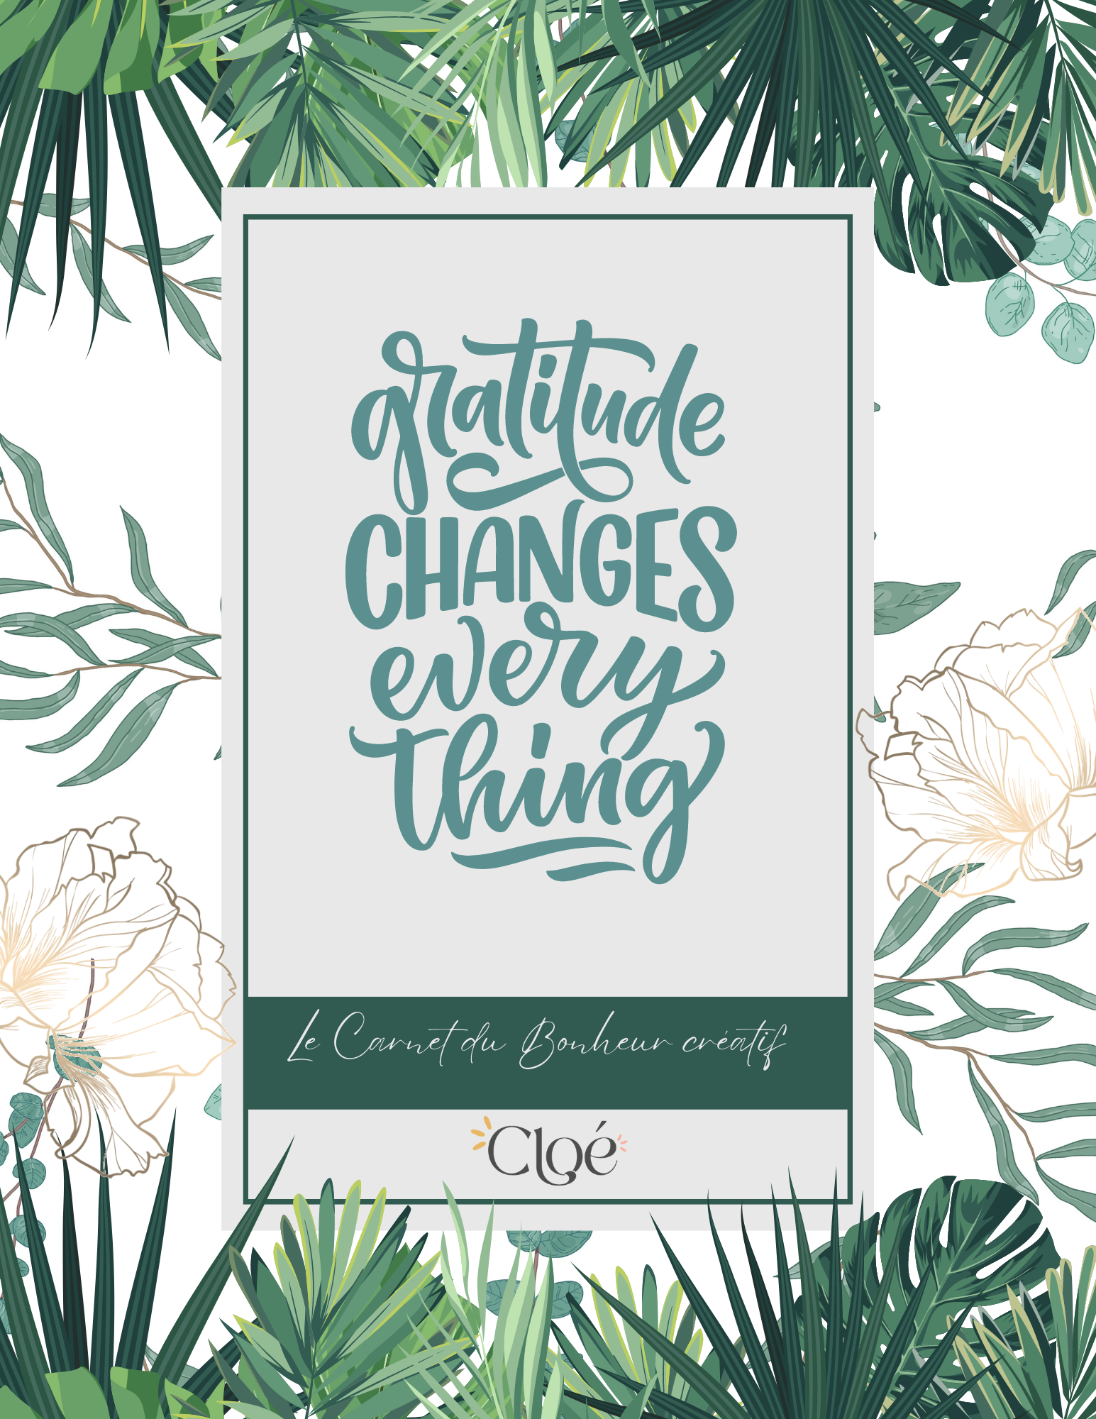
A toi de jouer !
Notes ici tes petits moments de bonheur que tu vis au quotidien et quand tu as un coup de mou, reviens ici et lis-les ! Tu verras, ça fait du bien et ça rebooste !

